2016届天津市“五校”联考
数学（文） 试卷
本试卷分第Ⅰ卷（选择题）和第Ⅱ卷（非选择题）两部分，全卷共150分。考试用时120分钟。答卷前，考生务必将自己的姓名、准考号填写在答题卡上，并在规定位置填涂考号。答卷时，考生务必将答案涂写在答题卡上，答在试题卷上的无效。祝各位考生考试顺利！

第Ⅰ卷（选择题 共40分）
注意事项：
- 每小题选出答案后，用铅笔把答题卡上对应题目的答案标号涂黑。如需改动，用橡皮擦干净后，再选涂其他答案标号。
- 本试卷共8小题，每小题5分，共40分。在每小题列出的四个选项中，只有一项是符合题目要求的。

一、本大题共8小题，每小题5分，共40分。
1.已知全集，集合，，等于
A．{－1} B．{2} C．{0,1} D．{－1,2}
2.命题“≥0”的否定为
A．＜0 B．≥0
第3题图
C．≥0 D．＜0
3. 右图给出的是计算的值的一个程序框图，
其中判断框内应填入的条件是
A． B． C． D．
4.若，则
A. B．
C． D．

5.点P在边长为2的正方形ABCD内运动，则动点P到定点A的距离|PA|<1的概率为
A. B. C. D.

6. 双曲线的渐近线与圆相切，则=
A． B. C. D.
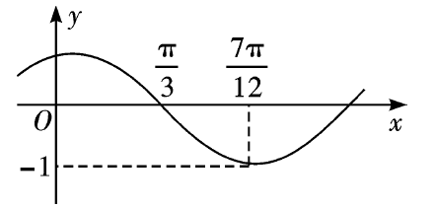
7.函数（其中）的图象如图所示，为了得到的图象，则只要将的图象
第7题图
A．向右平移个单位长度 B．向右平移个单位长度
C．向左平移个单位长度 D．向左平移个单位长度
8.设集合，，函数若，
且， 则$x_{0}$的取值范围是
A.(] B. (] C. D.()
第Ⅱ卷（共110分）
2
2
2
2
二、填空题：本大题共6小题，每小题5分，共30分。
5
9.化简复数$\frac{1−2i}{2+i}$的结果是__________.
10.如图是一个几何体的三视图，正视图和侧视图
正视图
侧视图
均为矩形，俯视图中曲线部分为半圆，尺寸如
图，则该几何体的体积为__________ .
11.函数的零点的个数是________个
C
B
A
E
F
第13题图
俯视图
12.在$Δ\text{ABC}$中，$D$在$\text{BC}$边上，且$\vec{\text{CD}}=−2\vec{\text{BD}}$，
第10题图
若$\vec{\text{CD}}=p\vec{\text{AB}}+q\vec{\text{AC}}$，则$p+q=$___.

13.如图,以为直径的圆与的两边
分别交于两点，，则 ．

14.已知，都是正实数，且满足 则的最小值为 .
三、解答题：本大题共6小题，共80分。解答应写出文字说明，演算步骤或证明过程。
15.（本小题共13分）
已知=
（I）求函数的单调增区间；
（II）在中，分别为内角的对边，且，2，，求的面积.

16．（本小题共13分）
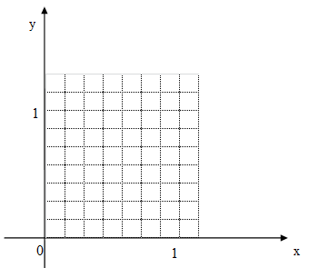
某食堂以面食和米食为主食，员工良好的日常饮食应该至少需要碳水化合物5个单位，蛋白质6个单位，脂肪6个单位，每份面食含有7个单位的碳水化合物，7个单位的蛋白质，14个单位的脂肪，花费28元；而每份米食含有7个单位的碳水化合物，14个单位的蛋白质， 7个单位的脂肪，花费21元。为了满足员工的日常饮食要求，同时使花费最低，需要同时采购面食和米食各多少份?
第16题图

17.（本小题共13分）
如图，正方形所在平面与平面四边形所在平面互相垂直，
F
C
B
E
D
A
M
P
第17题图
△是等腰直角三角形，.
（I）求证：；
（II）设线段、的中点分别为、，
求证： ∥；
（III）求二面角的正弦值.

18.（本小题共13分）
数列的前项和为，且.
（Ⅰ）求证：数列 是等比数列；
（Ⅱ）若设数列的前项和，,证明:＜.

19.（本小题共14分）
已知椭圆过点，且离心率.
（Ⅰ）求椭圆方程；
（Ⅱ）若直线与椭圆交于不同的两点、，且线段的垂直平分线过定点，求的取值范围.

20．（本小题满分14分）
已知函数其中
（Ⅰ）当时，求曲线在点处切线的方程；
（Ⅱ）当时，求函数的单调区间；
（III）若，证明对任意，恒成立.
2016届天津市“五校”联考数学（文）答案
一、选择题：在每小题给出的四个选项中，只有一项是符合题目要求的，每小题5分，共40分。
BDAC BADD
二、填空题：本大题共6小题，每小题5分，共30分．
(9) -i (10)
(11) 2 (12) 0
(13) 4 (14)
三、解答题：本大题共6小题，共80分，解题应写出文字说明、证明过程或演算步骤．
15.（Ⅰ）解==
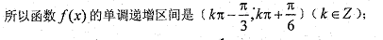---------------6分
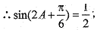
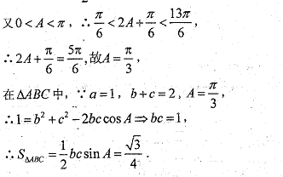-----------------------13分
16.解：设每天购买面食x 份，米食y份，花费为z，由题意建立二元一次不等式组为
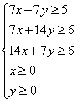，②
目标函数为z=28x+21y，---------------------------6分
作出二元一次不等式组②所表示的平面区域，
如右图阴影部分即可行域，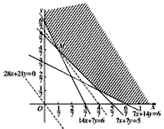----------------10分
如图所示，当直线z=28x+21y经过可行域上的点M时，
截距最小，即z最小，
解方程组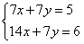，得M的坐标为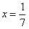，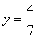，
所以，z_{min}=28x+21y=16，
综上所述，每天购买面食份，米食份，
既能够满足日常要求，又使花费最低，最低成本为16元。--------------------13分

17.解 （Ⅰ）因为平面ABEF⊥平面ABCD，BC平面ABCD，BC⊥AB，平面ABEF∩平面ABCD=AB，
所以BC⊥平面ABEF.
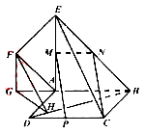
所以BC⊥EF.
因为⊿ABE为等腰直角三角形，AB=AE，
所以∠AEB=45°，
又因为∠AEF=45,
所以∠FEB=90°，即EF⊥BE.
因为BC平面ABCD, BE平面BCE,
BC∩BE=B
所以
…………………………………………6分
（II）取BE的中点N,连结CN,MN,则MN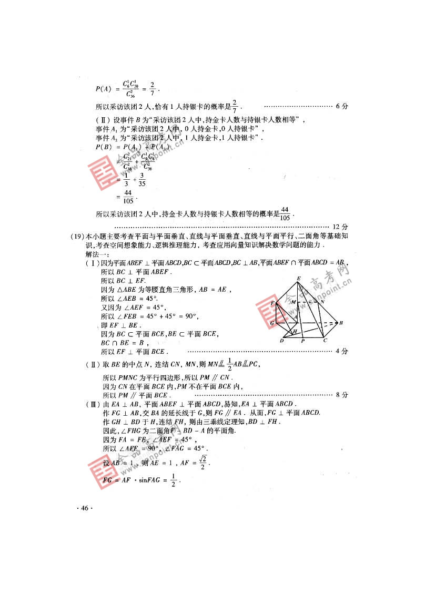PC
∴ PMNC为平行四边形,所以PM∥CN.
∵ CN在平面BCE内,PM不在平面BCE内,
∴ PM∥平面BCE. …………………………………………8分
（III）由EA⊥AB,平面ABEF⊥平面ABCD,易知EA⊥平面ABCD.
作FG⊥AB,交BA的延长线于G,则FG∥EA.从而FG⊥平面ABCD,
作GH⊥BD于H,连结FH,则由三垂线定理知BD⊥FH.
∴ ∠FHG为二面角F-BD-A的平面角.
∵ FA=FE,∠AEF=45°,
∠AEF=90°, ∠FAG=45°.
设AB=1,则AE=1,AF=,则
在Rt⊿BGH中, ∠GBH=45°,BG=AB+AG=1+=,
,
在Rt⊿FGH中, ——————————————13分

18. （Ⅰ）由S_{n+1}=3S_{n}+n+1 ①得
②
①—②得
故 a_{n+1}=3a_{n} +1。（n≥2）··································（2分）
又 a_{n+1}+=3（a_{n}+），
所以 经检验成立
故数列{a_{n}+}是等比数列。····································6分
（Ⅱ）由a₁=1，得a_{n}=，n∈N*，则
又 ①
得 ②
- —②得
故
所以 ，······························13分

19. 解：（Ⅰ）由题意椭圆的离心率
∴椭圆方程为……2分
又点在椭圆上
∴椭圆的方程为（4分）
（Ⅱ）设
由
消去并整理得……6分
∵直线与椭圆有两个交点
，即……8分
又
中点的坐标为……10分
设的垂直平分线方程：
在上
即，……12分
将上式代入得，
的取值范围为…………（14分）

20. 解：（Ⅰ）当a=2时，f’(x)=
切线方程为：x+2y+3=0---------------------------------------4分
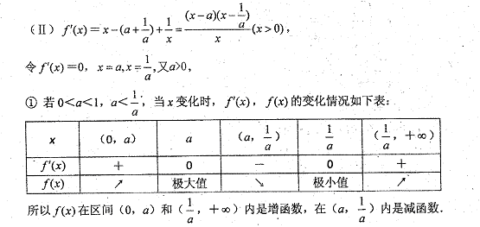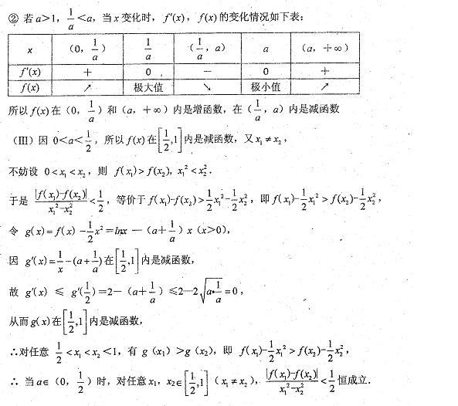
-----14分

